SUPLOVÁNÍ
Nepřítomni: ŽĎÁRSKÁ
Nepřítomné třídy:
DOZOR / ŠATNY / 7:30 – 8:00: PASTÝŘÍK
DOZOR / ŠATNY / VELKÁ PŘESTÁVKA: EISNER
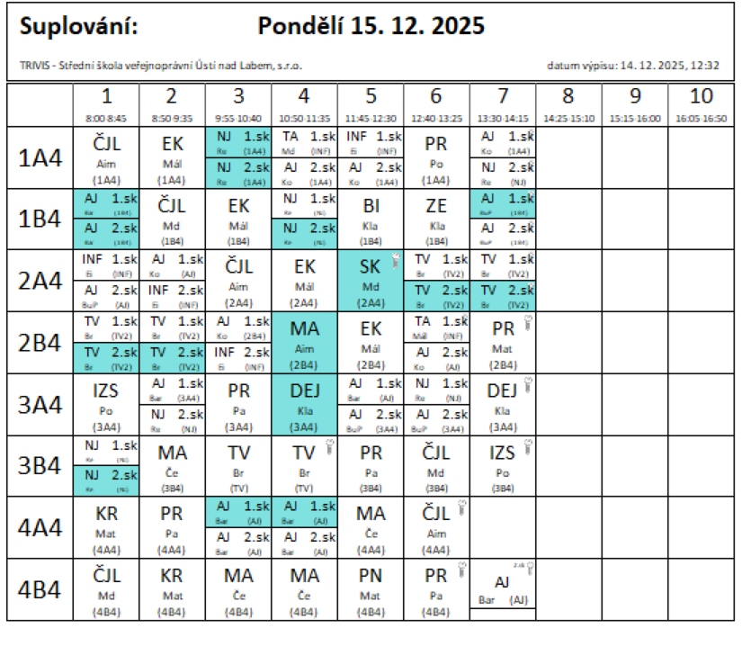
8 – 14hod – SEB Vánoční úpolení – přihlášení žáci – zajišťuje Ry
1A4 – Peer program 4. hod 1.sk, 5. hod 2.sk – zajišťuje Po s peer týmem

